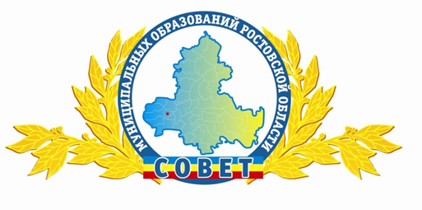
Ассоциация «Совет муниципальных
образований Ростовской области»

ИНФОРМАЦИОННЫЙ
БЮЛЛЕТЕНЬ

декабрь 2017

СОДЕРЖАНИЕ
1. | События Ростовской области
1.1. | Выезд рабочей группы конкурса «Лучшее поселение Ростовской области в Красный Сулин | 4
1.2. | Заседание общественного совета федерального партийного проекта «Управдом» | 5
1.3. | Музей «Самбекские высоты» | 6
1.4. | О пересмотре подходов к обустройству городов и сел | 7
1.5. | Итоги областного конкурса «Лучшее поселение Ростовской области» | 8
1.6. | Победители Всероссийского конкурса лучших муниципальных практик | 9
1.7. | О всероссийском рекорде по урожаю ранних зерновых | 10
1.8. | Старт конкурса «Лучший муниципальный служащий Ростовской области» | 12
1.9. | Награждение победителей ежегодного конкурса «Лучшая муниципальная практика» | 13
2. | Итоги конкурса на звание «Лучший муниципальный служащий в Ростовской области» | 14
2.1. | О первом семинаре по вопросам организации бюджетного процесса в Ростовской области» | 15
2.2. | Аэропорт «Платов» принял первые самолеты | 16
2.3. | Итоги конкурса «Лучший многофункциональный центр Ростовской области» | 17
2.4. | III Гражданский форум Ростовской области: «Инициативное общество – успешное общество успешный регион» | 19
2.5. | Заседание Общественной палаты Ростовской области | 21
3. | Мероприятия проведенные Ассоциацией «Совет муниципальных образований Ростовской области» | 22
3.1. | Итоги ежегодного конкурса «Лучшее муниципальное образование по информационному взаимодействию с населением» | 22
3.2. | Заседание Правления Ассоциации «Совет муниципальных образований Ростовской области» (г. Таганрог) | 24
3.3. | Заседание Правления Ассоциации «Совет муниципальных образований Ростовской области» (Кагальницкий район) | 25
3.4. | Заседание Палаты городских поселений (Миллеровское городское поселение) | 25
3.5. | Заседание Палаты сельских поселений (Чертковское сельское поселение) | 26
3.6. | Заседание Палаты городских округов (г. Гуково) | 26
3.7. | Заседание Палаты представительных органов городских округов и муниципальных районов (г. Донецке) | 26
3.8. | Мероприятия, по обучению и обмену опытом представителей муниципальных образований области | 27
3.9. | Первое организационное заседание Палаты территориального общественного самоуправления | 29
4. | Межрегиональное совещание Общероссийского Конгресса муниципальных образований | 29
4.1 | Заседание Координационного Совет участников Соглашения о межмуниципальном сотрудничестве и взаимодействии между Советами муниципальных образований регионов Юга России. | 30



1. События Ростовской области
1.1. 5 июля 2017 Рабочая группа конкурса «Лучшее поселение Ростовской области» провела выезд в Красный Сулин.
В муниципальном образовании были осмотрены спортивно-оздоровительный комплекс «Бриз», парк им. Андрея Сулина, памятники, посвященные Великой Отечественной войне, строящийся мост через р. Гнилуша, ряд других объектов.
Кроме того, в рамках выезда рабочая группа изучила взаимодействие территориальных органов местного самоуправления с муниципальными властями, уровень информирования населения о деятельности городской администрации.
Напомним, что конкурс на звание «Лучшее поселение Ростовской области» проводится ежегодно. Победители выбираются в двух категориях: поседения с численностью до трех тысяч человек и свыше трех тысяч. Каждая категория предусматривает три места и денежную премию, которую муниципалитеты могут потратить на дальнейшее развитие. По решению губернатора области В.Ю.Голубева в этом году на призовой фонд из областного бюджета выделено 9,5 млн рублей.
Победителями конкурса признаются поселения, добившиеся наивысших результатов в решении вопросов благоустройства, жилищно-коммунального обслуживания, повышения качества и объемов предоставляемых населению услуг, организации досуга и массового отдыха, развитии культуры и искусств, физкультуры и спорта. Большое внимание уделяется бюджетному процессу в районах, отсутствию недоимки и т.д. В 2017 году также оценивается работа муниципалитетов по реализации различных экологических проектов.
Итоги конкурса 2017 года будут подведены к сентябрю. В этом году на участие в конкурсе было подано 69 заявок. Отобрано 20 конкурсантов.
Информация о конкурсе: Конкурс на звание «Лучшее поселение Ростовской области»
В Ростовской области с 2006 года ежегодно проводится областной конкурс на звания «Лучшее поселение Ростовской области» и «Лучший районный центр Ростовской области».
С 2012 года конкурс проводится в соответствии с постановлением Правительства Ростовской области от 23.12.2011 № 298.
В соответствии с утвержденным положением конкурс на звание «Лучшее поселение Ростовской области» проводится среди городских и сельских поселений области, которые делятся на две категории:
I категория – поселения с численностью населения до 3,0 тыс. человек;
Показатели и критерии оценки участников
II категория – поселения с численностью населения свыше 3,0 тыс. человек.
Показатели и критерии оценки участников
Победителями конкурса признаются поселения, добившиеся наивысших результатов в решении вопросов благоустройства, жилищно-коммунального обслуживания, повышения качества и объемов предоставляемых населению услуг, организации досуга и массового отдыха населения, развитии культуры и искусств, физкультуры и спорта, организации муниципального управления и занявшие 1, 2 и 3 места в каждой категории. Им присваивается звание «Лучшее поселение Ростовской области», вручаются дипломы Правительства Ростовской области (I, II и III степени) и денежные премии.
Актуальность проведения данного конкурса определяется тем, что в ходе реформирования системы местного самоуправления степень участия граждан в процессе управления на местном уровне остается на низком уровне.
В этом отношении опыт проведения конкурсов в 2006-2009 годы дал положительные результаты, стало возможным и необходимым привлечение населения к решению вопросов местного значения, появилась возможность «наглядно» оценить деятельность местной власти, оказать всестороннюю поддержку инициативам жителей по благоустройству своих населенных пунктов.
Перечень показателей и критериев оценки участников ежегодно обновляется с учетом изменений в законодательстве и результатов ранее проведенных конкурсов, что позволяет комплексно развивать направления в области благоустройства и жилищно-коммунального хозяйства.
В 2016 году этот конкурс впервые проводился совместно с Ассоциацией «Совет муниципальных образований Ростовской области». Данный опыт был весьма успешен и позволил простимулировать муниципалитеты к активному участию.
С 2017 года стартует новый ежегодный Всероссийский конкурс «Лучшая муниципальная практика», предполагающий два этапа: региональный и федеральный. Таким образом, областной конкурс станет отборочным этапом для муниципальных образований, способных достичь высоких результатов и достойно представить область на федеральном уровне.
1.2. 6 июля 2017 год Губернатор Ростовской области Василий Юрьевич Голубев провел в Москве заседание общественного совета федерального партийного проекта «Управдом».
Василий Юрьевич Голубев: «Управдом» будет обобщать лучшие практики регионов в ЖКХ»

«Жилищная сфера находится в ряду главных критериев качества жизни, наряду с обеспечением безопасности жизни и сохранением здоровья. Сегодня требуется всесторонний анализ изменений и обновлений в сфере ЖКХ, происходящих на данном этапе реформы. Реализация партийного проекта позволит определить на основе такого анализа дальнейший вектор модернизации сферы ЖКХ», - считает Василий Голубев.
Задача общественного совета проекта «Управдом» - обобщить передовой опыт регионов в сфере ЖКХ и сформировать положительную практику для дальнейшего тиражирования, предложил донской губернатор.
На заседании общественного совета подвели итоги сделанного в рамках проекта в 1 полугодии и определили планы на период до конца нынешнего года.
Напомним, председателем общественного совета федерального партийного проекта «Управдом» Василий Голубев был утверждён решением бюро высшего совета Всероссийской политической партии «Единая Россия» 20 марта этого года.
1.3. 14 июля 2017 года Василий Юрьевич Голубев: «Музей «Самбекские высоты» близок сердцу каждого человека».

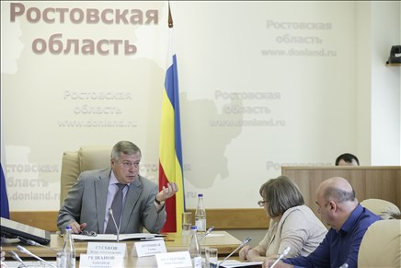
До 1 сентября 2017 года необходимо подготовить «дорожную карту» по строительству Народного военно-исторического музейного комплекса Великой Отечественной войны «Самбекские высоты». Такое поручение губернатор Василий Юрьевич Голубев дал 13 июля 2017 года на рабочем совещании в правительстве области.
Строительные работы должны стартовать не позднее 2019 года и завершиться в 2020 году, подчеркнул Глава региона.
Народный музейный комплекс будет расположен на площади в 61108 квадратных метров. В прошлом году было завершено его проектирование. По оценке специалистов, стоимость строительства – свыше 365 млн рублей.
В состав комплекса войдут памятник с Вечным огнем, здание музея с центральной экспозицией – «Дон в Великой Отечественной войне 1941-1945 годов», мемориальный комплекс Памяти павших героев, интерактивная площадка с военной техникой и фортификационными сооружениями, а также административно-хозяйственный блок и стоянки для автотранспорта.
Комплекс представит сражения и основные события, происходившие на территории Ростовской области, подвиг жителей Дона на полях сражений и в тылу. По предварительным расчетам, все площадки музея одновременно смогут посещать более трёх тысяч человек.
К работе по сбору данных и наиболее интересных экспонатов для экспозиции надо привлечь все музеи Ростовской области, убеждён Губернатор.
- Музей «Самбекские высоты» должен стать по-настоящему народным. Он близок сердцу каждого жителя Дона, - отметил Василий Юрьевич Голубев. – Очень важно, чтобы каждый человек, который приедет сюда, смог увидеть имена своих дедов, прадедов в интерактивной Книге Памяти. Нужно сделать так, чтобы людям сюда хотелось вернуться.
Основная будущая аудитория комплекса – молодёжь. Поэтому именно ей нужно задать вопрос, каким хочется видеть музей, что для нового поколения значит Великая Отечественная война, подчеркнул глава региона.
Напомним, идея создания народного музея родилась в 2013 году на встрече Губернатора с ветеранами Великой Отечественной войны и поисковиками. В День России, 12 июня 2017 года, стартовал благотворительный марафон в поддержку строительства народного военно-исторического музейного комплекса «Самбекские высоты». На сегодня на строительство музея уже собрано свыше 17 млн рублей.
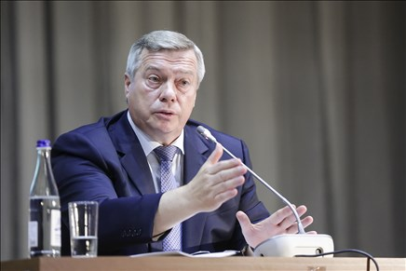
1.4. 14 июля 2017 года Василий Юрьевич Голубев: «Нужен тотальный пересмотр подходов к обустройству городов и сел».
14 июля 2017 года Губернатор Ростовской области Василий Юрьевич Голубев провел третью окружную встречу с депутатами представительных органов всех уровней – федерального, регионального и местного.
Разговор был посвящен формированию новых подходов взаимодействия депутатского корпуса с жителями по волнующим всех людей темам благоустройства городов и сёл, улучшения экологии. Решение этих вопросов требует новых подходов, считает Губернатор.
«Необходим тотальный пересмотр сложившихся подходов в обустройстве наших городов и сёл. Недопустимо, когда создание комфортной среды подменяется её «декорированием»», - сказал Василий Юрьевич Голубев.
Информирование, вовлечение, участие в инвентаризации общественных территорий, работа по созданию новых правил благоустройства, разработка муниципальных программ благоустройства на 2018-2022 годы требуют активного участия народных избранников.
С 15 августа 2017 года должно начаться общественное обсуждение проектов программ, а принять их надо до 1 ноября 2017 года. Программы должны включать адресные списки территорий, подлежащих благоустройству в указанный период. Определить территории и очередность их обустройства должны сами жители при организационной поддержке местной власти и депутатов, акцентировал Василий Юрьевич Голубев.
Проблема регионального уровня – свалочные очаги мусора. Только за последние полгода выявлено 230 незаконных свалок, больше 130 ликвидировано.
Необходимо не только убирать территорию, но главное - не допускать дальнейшего «захламления» земель, подчеркнул Губернатор. Глава области пригласил депутатов вместе с жителями, местными администрациями решать эти задачи.
Встречи Губернатора с депутатами представительных органов начались в июне. В течение двух месяцев глава области планирует встретиться с депутатами представительных органов всех округов. Цель встреч – выстроить эффективное взаимодействие между представителями депутатского сообщества всех уровней для совместного решения вопросов, стоящих перед областью.
Напомним, во время выборов 2016 года Василий Юрьевич Голубев поддержал инициативу о создании вертикали взаимодействия между депутатами Госдумы, Законодательного Собрания области и представительными органами всех муниципалитетов.
1.5. 2 августа 2017 года Подведены итоги областного конкурса «Лучшее поселение Ростовской области» в 2017 году.
В областном правительстве состоялось заседание конкурсной комиссии по проведению областного конкурса на звание «Лучшее поселение Ростовской области». Как отметил заместитель губернатора Василий Владимирович Рудой, конкурс проводится для определения населенных пунктов, добившихся положительных результатов в решении вопросов благоустройства, жилищно-коммунального обслуживания, повышения качества и объемов предоставляемых населению услуг, организации досуга и массового отдыха населения, развитии культуры и искусств, физкультуры и спорта, организации муниципального управления.
В Год экологии также оценивалась работа местных властей по охране окружающей среды.
Победители определяются по двум категориям: населенные пункты, где проживают менее трех тысяч человек, и поселения с численностью свыше трех тысяч.
Всего в конкурсную комиссию поступило 72 заявки. После проведенных исследований, изучения мнения экспертов, а также выездов на места комиссия приняла решение распределить призовые места следующим образом.
В первой категории (поселения до 3 тысяч человек) первое место досталось Калитвенскому сельскому поселению Каменского района, второе – Каменно-Балковскому сельскому поселению Орловского района и третье – Хлеборобному сельскому поселению Целинского района.
Во второй категории (поселения свыше 3 тысяч человек) первое место заняло Чертковское сельское поселение, второе – Красносулинское городское поселение, третье – Казанское сельское поселение (Верхнедонской район).
1.6. 7 августа 2017 определены региональные победители Всероссийского конкурса лучших муниципальных практик.
Губернатор Василий Юрьевич Голубев подписал протокол областной конкурсной комиссии, определившей победителей регионального этапа Всероссийского конкурса «Лучшая муниципальная практика».
Напомним, еще в январе 2017 года на Совете муниципальных образований области Губернатор рекомендовал главам администраций всех уровней внимательно отнестись к участию в данном конкурсе. Ежегодный Всероссийский конкурс «Лучшая муниципальная практика» проводится начиная с этого года для распространения успешного опыта муниципального управления. В конкурсе могут участвовать городские округа, городские и сельские поселения.
«Нам есть и что показать, и чему поучиться. Убежден, идеальная модель муниципального управления немыслима без участия в нем населения. Конструктивный диалог муниципальной власти и жителей – это фундамент успешного развития. В Ростовской области много активных людей с действительно стоящими идеями и предложениями, главное их услышать», - считает Василий Юрьевич Голубев.
В номинации «Градостроительная политика, обеспечение благоприятной среды жизнедеятельности населения и развитие жилищно-коммунального хозяйства» лучшими на региональном этапе признаны город Новошахтинск и Чертковское сельское поселение.
Город Каменск-Шахтинский и Краснолучское сельское поселение Октябрьского района победили в номинации «Муниципальная экономическая политика и управление муниципальными финансами».
В обеспечении эффективной обратной связи с жителями муниципальных образований, развитии территориального общественного самоуправления и привлечении граждан к осуществлению местного самоуправления лучшими стали Красносулинское городское поселение и Коммунарское сельское поселение Октябрьского района.
Муниципалитеты, занявшие призовые места в каждой из номинаций, продолжат участие в федеральном этапе конкурса. Победители всероссийского этапа конкурса получат дипломы Правительства России. Средства для премирования победителей будут выделены из федерального бюджета.
Информация о конкурсе: Всероссийский конкурс «Лучшая муниципальная практика», с 2017 года объявлен новый ежегодный Всероссийский конкурс «Лучшая муниципальная практика». Его цель - организация системной работы по выявлению, обобщению и распространению успешного опыта муниципального управления.
Конкурс проводится в соответствии с постановлением Правительства Российской Федерации от 18.10.2016 № 815 «О Всероссийском конкурсе «Лучшая муниципальная практика».
В конкурсе вправе участвовать муниципальные образования, распределяемые по двум категориям:
I категория – городские округа и городские поселения;
II категория – сельские поселения.
Конкурс предполагается проводить в два этапа (региональный и федеральный) по трем номинациям в соответствии с утвержденными методиками:
градостроительная политика, обеспечение благоприятной среды жизнедеятельности населения и развитие жилищно-коммунального хозяйства (приказ Министерства строительства и жилищно-коммунального хозяйства Российской Федерации от 28.02.2017 №587пр);
муниципальная экономическая политика и управление муниципальными финансами (приказ Министерства экономического развития Российской Федерации от 09.12.2016 №798);
обеспечение эффективной обратной связи с жителями муниципальных образований, развитие территориального общественного самоуправления и привлечение граждан к осуществлению местного самоуправления в иных формах (приказ Министерства юстиции Российской Федерации от 30.11.2016 №270, методика подготовки презентации).
Порядок проведения регионального этапа конкурса утверждается постановлением Правительства Ростовской области от 16.03.2017 № 186.
Результаты отбора победителей регионального этапа конкурса будут представлены в федеральную конкурсную комиссию для участия в федеральном этапе конкурса.
Победители федерального этапа конкурса будут награждены дипломами Правительства Российской Федерации и денежными премиями.
1.7. 14 августа 2017.
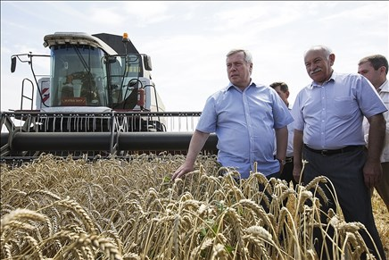
На Дону установлен всероссийский рекорд по урожаю ранних зерновых.
Более 12 млн тонн ранних зерновых – новый рекорд, который поставили донские аграрии в 2017 году, второй раз подряд обеспечив первенство Ростовской области по сбору урожая в стране. Об этом сообщил вчера губернатор Ростовской области Василий Юрьевич Голубев во время интервью телеканалу «Россия 1» (ГТРК Дон-ТР).
По предварительным данным, хозяйства Ростовской области собрали с почти 3 млн гектаров уборочных площадей более 12,2 млн тонн ранних зерновых и зернобобовых культур при средней урожайности более 41 ц/га.
- Свыше 12 млн тонн! Такого урожая, и не только ранних зерновых - вообще валового сбора, в Ростовской области не собирали никогда, за все 80 лет ее истории! - подчеркнул Василий Юрьевич Голубев. - Это, пожалуй, лучший подарок тружеников села к юбилею Ростовской области. И я им от всей души говорю спасибо за их добросовестный и эффективный труд. К большой радости аграриев Дона, реальные показатели превзошли все их прогнозы и ожидания. Достигнутые в этом году показатели по валовому сбору и урожайности ранних зерновых и зернобобовых культур превышают прошлогодний урожай, который был рекордным и составил 10,5 млн тонн с урожайностью 36 ц/га. А это значит, что донские хлеборобы снова побили собственный рекорд 2016 года и стали уже второй раз первыми в России по урожаю ранних зерновых.
По словам Василия Юрьевича Голубева, аграрии четвертый год подряд бьют свои рекорды по урожаю ранних зерновых.
Лидерами жатвы по валовому сбору в этом году стали зимовниковские аграрии, собравшие 684 тыс. тонн. Зерноградские хозяйства на втором месте: они собрали 668 тыс. тонн. Замыкает тройку лидеров по этому показателю Сальский район. Здесь собрано 665 тыс. тонн.
Наивысшую урожайность зерновых получили в хозяйствах Мясниковского района – 58,1 ц/га, Песчанокопского – 53,2 ц/га, Целинского – 53,1 ц/га, Неклиновского – 52,8 ц/га.
Как отметил донской Губернатор, по предварительным данным на начало месяца, из обследованной партии зерна мягкой пшеницы продовольственной является 1,8 млн тонн (66 %).
По словам главы региона, в основе успеха кроме природных условий лежат качественный посевной материал, рациональный севооборот, современная система обработки почвы, внесения удобрений и своевременная защита урожая от болезней, сорняков и вредителей. Высокий вклад в урожайность дает и научно обоснованная культура земледелия.
- И, конечно, важнейший фактор – добросовестный труд аграриев, – подчеркнул глава Ростовской области. – На него земля отвечает достойным урожаем.
Еще одним важным слагаемым успеха является постоянная государственная поддержка. В целом для аграриев Дона в текущем году предусмотрено 5,8 млрд рублей. При формировании бюджета на 2018-2020 гг. правительство области планирует сохранить действующие направления поддержки – сейчас их 37.

1.8. 15 августа 2017 года стартовал конкурс на звание «Лучший муниципальный служащий в Ростовской области» в 2017 году.

Правительством Ростовской области объявлен конкурс о начале проведения в 2017 году конкурса на звание «Лучший муниципальный служащий в Ростовской области».
Конкурс проводится в трех номинациях: «Лучший муниципальный служащий городского округа», «Лучший муниципальный служащий муниципального района» и «Лучший муниципальный служащий поселения».
Конкурс состоит их трех этапов. На первом этапе рабочая группа конкурса проводит прием заявок и документов. Далее, на втором этапе, комиссия рассматривает документы участников и проводит отбор претендентов для подготовки мотивационных эссе. Требования для их подготовки и критерии оценки творческих работ доводятся до сведения претендентов управлением региональной и муниципальной политики правительства Ростовской области. По итогам оценки мотивационных эссе определяются финалисты конкурса по каждой номинации.
Третий, заключительный, этап – собеседование конкурсной комиссии с финалистами конкурса, которое направлено на проверку профессиональных компетенций конкурсантов и оценку их личностных качеств.
- Подводить итоги будет специально созданная комиссия, в состав которой входят представители областных органов исполнительной власти, ассоциации «Совет муниципальных образований Ростовской области», Российской академии народного хозяйства и государственной службы при Президенте Российской Федерации, - отмечает заместитель губернатора Василий Владимирович Рудой. - Непосредственное общение с конкурсантами позволяют жюри выделить лучших, при этом оценивается их активная жизненная позиция, культурный уровень, коммуникативность, заинтересованность в повышении своего профессионального уровня и другие качества. Участие, а тем более победа в областном конкурсе являются залогом профессионального роста специалистов органов местного самоуправления.
Информация о конкурсе: Победителями конкурса признаются участники, занявшие по итогам конкурса 1-е, 2-е, 3-е места в каждой из номинаций. Им присваивается звание «Лучший муниципальный служащий в Ростовской области», вручаются нагрудные знаки и дипломы правительства области (I, II и III степени).
- Конкурс на звание «Лучший муниципальный служащий в Ростовской области»
Конкурс проводится в соответствии с постановлением Правительства Ростовской области от 23.12.2011 № 295.
Цель конкурса – повышение престижа муниципальной службы, распространение положительного опыта муниципального управления, выявление и поощрение лучших муниципальных служащих.
К участию в конкурсе приглашаются все желающие муниципальные служащие муниципальных образований Ростовской области, имеющие стаж муниципальной службы не менее двух лет.
Конкурс планируется проводить ежегодно по трем номинациям:
«Лучший муниципальный служащий городского округа»;
«Лучший муниципальный служащий муниципального района»;
«Лучший муниципальный служащий поселения».
Победителями конкурса признаются участники, занявшие по итогам конкурса 1-е, 2-е, 3-е места в каждой номинации.

1.9. 31 октября 2017 Краснолучское и Чертковское сельские поселения награждены в Москве дипломами всероссийского конкурса
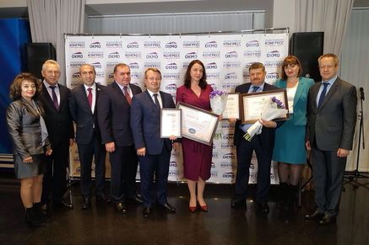
31 октября – 1 ноября в Москве прошел Общероссийский конгресс муниципальных образований. В нём приняли участие представители советов муниципальных образований субъектов РФ, профильных ассоциаций и союзов, администрации Президента и Правительства России, депутаты Госдумы и члены Совета Федерации, руководство регионов и муниципалитетов. Донской регион на конгрессе представляет заместитель губернатора Ростовской области Василий Рудой.
Сегодня, 31 октября, в рамках конгресса прошло награждение победителей ежегодного Всероссийского конкурса «Лучшая муниципальная практика».
Дипломами Правительства Российской Федерации награждены Краснолучское сельское поселение Октябрьского района, занявшее первое место в номинации «Муниципальная экономическая политика и управление муниципальными финансами», и Чертковское сельское поселение Чертковского района, занявшее третье место в номинации «Градостроительная политика, обеспечение благоприятной среды жизнедеятельности населения и развитие жилищно-коммунального хозяйства».
Напомним, конкурс был учрежден постановлением Правительства Российской Федерации от 18.10.2016 № 815 и впервые проводился в этом году.
Всего для участия в федеральном этапе конкурса было подано более 500 заявок. Победители определялись по нескольким номинациям. В первую входят градостроительная политика, обеспечение благоприятной среды жизнедеятельности населения и развитие жилищно-коммунального хозяйства. Вторая номинация – муниципальная экономическая политика и управление муниципальными финансами. И третья – обеспечение эффективной обратной связи с жителями муниципальных образований, развитие территориального общественного самоуправления.

2. Подведены итоги конкурса на звание «Лучший муниципальный служащий в Ростовской области».
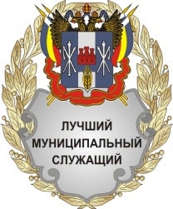
В соответствии с постановлением Правительства Ростовской области от 23.12.2011 № 295 «О конкурсе на звание «Лучший муниципальный служащий в Ростовской области» победителями конкурса стали:
Порошина Альбина Юрьевна, заместитель главы администрации г. Зверево, занявшей 1-е место присвоено звание «Лучший муниципальный служащий в Ростовской области», Хмельницкий Константин Сергеевич, начальник управления труда и социального развития администрации г. Новочеркасска, занял 2-е место в номинации «Лучший муниципальный служащий городского округа», Егоренков Виктор Владимирович, заместитель начальника управления информационных технологий администрации г. Ростова-на-Дону, и Меньшиков Павел Васильевич, начальник контрольно-организационного отдела аппарата Ростовской-на-Дону городской Думы, заняли 3-е место.
В номинации «Лучший муниципальный служащий муниципального района» Горбань Ирина Владимировна, начальник общего отдела администрации Миллеровского района, заняля 1-е место,
Пастухова Наталья Анатольевна, заместитель начальника управления образования администрации Аксайского района, заняла 2-е место, Ковалева Татьяна Сергеевна, ведущий специалист отдела по общим, организационно-правовым и кадровым вопросам администрации Милютинского района, заняла 3-е место.
В номинации «Лучший муниципальный служащий поселения»:
Кугут Василий Александрович, начальник отдела муниципального хозяйства Миллеровского городского поселения Миллеровского района, занял 1-е место;
Савельева Лариса Вениаминовна, начальник общего отдела администрации Аксайского городского поселения Аксайского района,
занявшей 2-е место;
Ивлиева Людмила Николаевна, заведующая сектором административной и социальной работы администрации Калитвенского сельского поселения Каменского района, заняла 3-е место.
Данный конкурс позволяет выявлять лучшие муниципальные практики, направленные на улучшение работы в самых различных сферах: культурной и молодежной политике, градостроительстве, коммунальном хозяйстве, одна из важных целей конкурса – формирование кадрового резерва.
2.1. 13 ноября 2017 года для муниципальных депутатов впервые проведён семинар по вопросам организации бюджетного процесса в Ростовской области
В конференц-зале правительства Ростовской области прошёл семинар-совещание с руководителями представительных органов муниципальных районов и городских округов на тему «Об актуальных вопросах бюджетных правоотношений муниципальных образований в Ростовской области».
На семинар приглашены руководители городских дум и районных Собраний депутатов округов, председатели комиссий представительных органов по бюджетным вопросам, представители аппарата Законодательного Собрания и минфина области.
По словам первого заместителя председателя Законодательного Собрания Ростовской области – председателя комитета по бюджету, налогам и собственности Андрея Харченко, «главная цель данного мероприятия – совместная работа по вопросам бюджета, так как от правильного понимания бюджетного процесса зависит оптимальное распределение средств и в итоге – благополучие жителей районов».
Участие в семинаре приняла заместитель губернатора Ростовской области – министр финансов Лилия Федотова. Она отметила, что подобное обучающее мероприятие проводится впервые в Ростовской области.
- Сегодня очень важный семинар по вопросам организации бюджетного процесса в муниципальных образованиях, взаимодействия исполнительной и представительной власти, о том, что должны знать депутаты муниципального уровня, - сказала Лилия Федотова.
Министр рассказала о формировании доходов и расходов, соблюдении бюджетного законодательства, какие параметры необходимо знать предстателям органов власти при формировании местных бюджетов, а также об организации финансового контроля.
Добавим, что на минувшей неделе в донском правительстве состоялось совместное заседание Общественного совета при министерстве финансов Ростовской области и представителей финансовых органов муниципальных образований, посвященное основным подходам к формированию проекта бюджета Ростовской области на 2018 – 2020 годы.

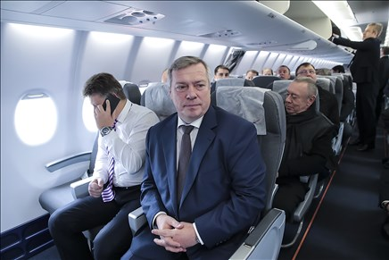
2.2. 18 ноября 2017 год Аэропорт «Платов» принял первые самолеты. 18 ноября 2017 год самолеты авиакомпаний «Азимут» (является базовым перевозчиком «Платова») и «Россия» совершили первый тестовый полет в новую донскую аэрогавань. В числе первых пассажиров, приземлившихся в «Платове», - министр транспорта России Максим Юрьевич Соколов, Губернатор Василий Юрьевич Голубев, а также представители депутатского корпуса, СМИ, общественности, в том числе – почетные жители Ростовской области.
- Впечатления самые хорошие. С борта лайнера «Платов» выглядит замечательно. Посадка прошла мягко, - поделился впечатлениями от полета Максим Соколов.
- Только что состоявшийся первый тестовый полет - лучшее свидетельство тому, что крупномасштабный проект - строительство в Ростовской области аэропортового комплекса «Платов» - фактически завершен, - сказал Василий Юрьевич Голубев.
Все стороны, участвующие в реализации проекта: федеральные и региональные структуры, инвестор - свои обязательства выполнили на высоком уровне, считает глава Минтранса. Теперь необходимо сконцентрироваться на финальных аспектах ввода «Платова». В том числе на организации перевода всех служб из старого аэропорта в новый. Особое внимание - вопросам обеспечения транспортной безопасности. Ответственность за ввод и полноценную работу аэропортового комплекса – на всех участниках проекта, подчеркнул Максим Юрьевич Соколов.
Разрешение на ввод объектов, построенных инвестором, Росавиация выдала в октябре этого года. Общая площадь аэровокзала внутренних и международных воздушных линий - 50 тыс. кв. метров, пропускная способность – 1 740 пассажиров в час. В здание аэровокзала с борта самолета пассажиры будут проходить по телетрапам, их всего девять.
Разрешение на ввод аэродрома было выдано 8 ноября. Протяжённость взлётно-посадочной полосы аэропортового комплекса - 3,6 км, что позволяет принимать воздушные суда всех классов.
В районе «Платова» на боевое дежурство поставлен пожарно-спасательный отряд для обеспечения пожарной безопасности аэропортового комплекса и прилегающих населенных пунктов.
Решён вопрос о пункте пропуска через госграницу. Его деятельность стартует одновременно с началом работы аэропорта. Соответствующее распоряжение подписано Председателем Правительства РФ Дмитрием Анатольевичем Медведевым.
С запуском аэрогавани синхронизировано начало транспортного сообщения с ней. Полностью, на 100%, готовы оба подъезда к аэропорту: от М-4 «Дон» протяженностью 2,4 км и от Северного обхода Ростова-на-Дону – 16 км.
Напомним, проект строительства аэропортового комплекса в Ростовской области, реализуется правительством Ростовской области совместно с Министерством транспорта РФ с 2013 по 2017 годы. В сентябре 2013 года был определен инвестор строительства аэропортового комплекса - группа компаний «Ренова».
Разработкой проекта пассажирского терминала аэропорта, а также инфраструктурных объектов, внутренней дороги и элементов благоустройства аэропортового комплекса занимался немецкий проектировщик «АССМАНН Бератен+Планен» в соответствии с заключенным между ним и инвестором контрактом. За основу проекта взята архитектурная концепция английского архитектурного бюро TwelveArchitects.
1 ноября 2014 года Губернатор Василий Юрьевич Голубев вместе с министром транспорта России Максимом Юрьевичем Соколовым, руководителем Федерального агентства воздушного транспорта Александром Васильевичем Нерадько и председателем Совета директоров группы компаний «Ренова» Виктором Феликсовичем Вексельбергом заложили первый камень будущего аэропорта – первого в стране за последние 23 года, строящегося «с нуля».
- Я убежден, что аэропорт «Платов» – это новая точка роста донской экономики, новая точка роста российской авиации и новый уровень развития отношений с инвесторами, которые складываются на донской земле, - считает Василий Юрьевич Голубев.
2.3. 20 ноября 2017 года подведены итоги конкурса «Лучший многофункциональный центр Ростовской области 2017 года».
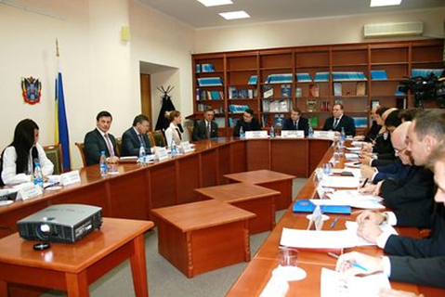
В правительстве донского региона подвели итоги регионального конкурса «Лучший многофункциональный центр Ростовской области», который проходил в четырёх номинациях: «Лучший универсальный специалист МФЦ», «Лучший работник МФЦ», «Лучший МФЦ» (не менее 20 окон и менее 20 окон приема) и «Лучшая практика по информатизации МФЦ». Для участия в конкурсе было подано 69 заявок от 51 МФЦ Ростовской области.
Конкурс проходил в несколько этапов, в финал вышли 20 конкурсантов.
Оценивая конкурсантов, жюри конкурса обращало внимание на уровень квалификации, количество предоставляемых услуг и проведенных консультаций, показатели работы МФЦ, ожидание заявителей в очереди на прием, перспективы развития центров, а также разработку и внедрение собственных проектов.
По итогам конкурса лучшими универсальными специалистами были названы Мария Рябоконь, главный специалист отдела по работе с населением муниципального автономного учреждения МФЦ г. Шахты (первое место); Юлия Скачкова, ведущий специалист отдела приема и выдачи документов муниципального автономного учреждения МФЦ г. Гуково (второе место).
Третье место разделили несколько конкурсантов: ведущий специалист МФЦ Константиновского района Елизавета Байдалина, ведущий инспектор МФЦ г.Батайска Виктория Москалюк и ведущий специалист отдела приема-выдачи документов МФЦ Октябрьского района Екатерина Ялова.
В номинации «Лучший работник МФЦ» первое место разделили между собой начальник сектора приема и выдачи документов МФЦ Мартыновского района Алла Бровкова и главный специалист отдела приема и подготовки документов МФЦ г.Волгодонска Шамиль Магомедов. Второе место присуждено ведущему специалисту отдела приема и выдачи документов МФЦ Мясниковского района Вере Габызян.
Победителем в номинации «Лучший МФЦ» в категории с количеством окон обслуживания заявителей не менее 20 стал МФЦ Сальского района, второе место у многофункционального центра Октябрьского сельского района, третье место - у г.Волгодонска.
В номинации «Лучший МФЦ» в категории с количеством окон обслуживания заявителей менее 20 победителем стал МФЦ Мясниковского района, второе место было присуждено МФЦ на 3-й линии г.Ростова-на-Дону, третье – МФЦ г.Новочеркасска.
Отдельным решением жюри отметило МФЦ г. Новочеркасска за проект «МФЦ - гид по жизни, городу Новочеркасску и Донскому краю» и МФЦ Неклиновского района за проект в сфере энергоэффективности и энергосбережения.
Победителем в номинации «Лучшая практика по информатизации МФЦ» стал МФЦ г.Ростова-на-Дону, второе место – Усть-Донецкий район, третье – город Волгодонск.
Члены жюри поддержали также инициативу включения в 2018 году в номинацию «Лучший МФЦ» отдельной категории – МФЦ с количеством окон обслуживания заявителей менее 10.
- Сегодня система МФЦ - это мощная самостоятельная сфера предоставления государственных и муниципальных услуг. Правительством России четыре года назад было принято решение о проведении федерального конкурса «Лучший МФЦ России». Ростовская область ежегодно принимает в нем участие и всегда получает высокий уровень оценки, - отметил заместитель губернатора Ростовской области Василий Рудой. - Мы надеемся, что и в этом году на федеральном этапе конкурса оценят наши новые проекты, которые уже реализуются в регионе и дают дополнительный импульс для повышения качества услуг в донских МФЦ.
Ростовскую область на всероссийском этапе конкурса в Москве представят Мария Рябоконь (МФЦ г. Шахты) и МФЦ Мясниковского района. Заявка в номинации по информатизации МФЦ будет подготовлена Уполномоченным МФЦ Ростовской области. В номинации «Лучший проект МФЦ» Ростовская область представит проект «МФЦ – визитная карточка муниципального образования», который сегодня активно реализуется во всей сети многофункциональных центров.
Добавим, в сети МФЦ донского региона работают более двух тысяч человек. Офисы многофункциональных центров оказывают более 250 услуг. С начала года в МФЦ донского региона уже поступило более четырех миллионов заявлений для получения услуг и консультаций.
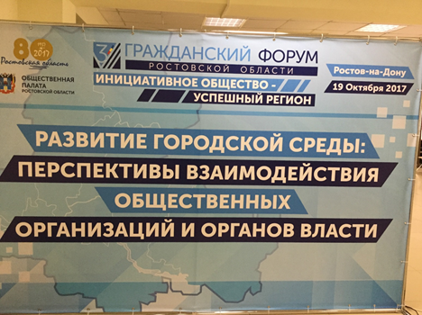
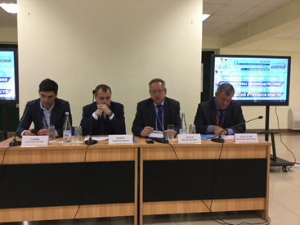
2.4. 19 октября 2017 года в г. Ростове-на-Дону в рамках III Гражданского форума Ростовской области: «Инициативное общество – успешный регион» состоялись обсуждения на дискуссионной площадке № 4 «Развитие городской среды: перспективы взаимодействия общественных объединений и органов власти».
Модератором дискуссии являлся Ляхов Виктор Павлович – председатель Комиссии Общественной Палаты Ростовской области по вопросам местного самоуправления, жилищной политики и проблемам ЖКХ, глава общественного совета партийного проекта «Единой России» «Парки малых городов», исполнительный директор Ассоциации «Совет муниципальных образований Ростовской области».
В обсуждении вопросов принимали участие министр жилищно-коммунального хозяйства Ростовской области Майер А.Ф., члены Общественной Палаты Федирко Т.И. и Суркова Л.А.
Доцент кафедры эксплуатации транспортных систем и логистики ДГТУ Алексей Панфилов представил проект канатного транспорта для донской столицы - проект канатного «метро». Ориентиром для ученого стала канатная дорога Нижний Новгород – Бор, открытая в 2012 году. Расстояние между этими городами сопоставимо с расстоянием между Ростовом и Батайском, и канатка проходит над Волгой так же, как могла бы пройти над Доном. – За пять лет эта канатная дорога перевезла 9 млн человек, и она не мешает судоходству, ведь расстояние от нижней точки подвижного состава до воды составляет 82 м, – рассказал Панфилов А.С..
По словам Панфилова А.С., за три-четыре года можно построить до 10 км канатных дорог. Примеров множество: канатная дорога в Оренбурге связывает Европу и Азию и является одной из главных достопримечательностей города, а в Германии кабины «канатки» вмещают до 32 человек, что сопоставимо с маршрутными такси, и перевозят пассажиров со скоростью около 40 км/ч.
Интересен пример Венесуэлы, где в столице Каракасе работают шесть канатных дорог, а на их станциях построены библиотеки, магазины и ледовые катки. – Если сравнить с метрополитеном, монорельсом и скоростным трамваем, то по некоторым характеристикам канатные дороги как вид общественного транспорта им уступают, – отметил разработчик.
– Но если учитывать ростовские транспортные потоки и загруженность дорог, этот вид транспорта вполне доступен не как альтернативный, а как дополнительный.
По словам представителя ДГТУ, его сотрудниками был запатентован целый ряд технических решений, связанный с канатными дорогами, но на сегодняшний день в России нет ни одного производителя канатных дорог полного цикла.
На вопрос модератора площадки Ляхова В.П. о возможности проведения широко анонсированной в ростовских СМИ канатной дороги от училища им. Седова до стадиона «Ростов Арена» Панфилов А.С. ответил, что для любой «канатки» в Ростове инвесторы есть, но «для реализации проекта нужны готовность инфраструктуры и политическая воля».
– Ростов не выделил участки, не зарезервировал их за этой идеей, а когда будет подготовлена почва, идея может быть реализована без труда и мы присоединимся к мировому тренду: появлению еще одного яруса общественного движения, – резюмировал Панфилов А.С..
Член Общественной палаты Ростовской области, председатель правления Ростовского союза защиты прав потребителей Федирко Т.И. обратила внимание выступившего на площадке форума директора Центра компетенций по развитию городской среды Санина А.С. на уличное освещение. Она попросила, чтобы во время разработки и реализации проектов по формированию комфортной городской среды фонари свои лучи света не в пустоту направляли, а освещали именно тротуары, автобусные остановки и другие общественно полезные места.
Суркова Л.А. предложила открыть в Ростове и других городах области пункты приема новогодних елок, куда жители смогут сдать на утилизацию отслуживших свое лесных красавиц (в Москве такие экоцентры принимают елки, сосны и пихты уже не один год). Все собранные деревья отправляются на перерабатывающее предприятие и превращаются в древесную щепу и почвогрунт и уже в новом качестве отправляются в лесопитомники.
По результатам дискуссии была единогласно принята следующая резолюция:
- Выработка системного подхода посредством активного участия общественности к формированию комфортной городской среды путем разработок региональных и муниципальных программ на весь период реализации проекта (2017-2022г.), а так же утверждение единых правил благоустройства на территории региона с учетом организации образовательных и информационных программ.
- При благоустройстве дворовых территорий необходимо максимально учитывать пожелания жителей, путем вовлечения граждан, как в процесс проектирования территории, так и его дальнейшего использования.
- Реализация проектов по благоустройству общественных зон должны быть осуществлены по выбору и с учетом мнения жителей проживающих на данной территории.
- Продолжить инвентаризацию объектов благоустройства (площади, скверы, парки, аллеи, пешеходные тротуары, игровые площадки и т.д.), определить перечень комплексных проектов по благоустройству и объемам финансирования с учетом мнения населения на территории муниципальных образований.
- Рассмотреть предложение о включении маршрута канатного транспорта в генеральный план развития города.
- Для развития новой системы - проектов по переработке мусора в муниципальных образованиях необходимо тесное взаимодействии с жителями территории, общественными объединениями, бизнесом и органов местного самоуправления в их разработке и реализации.
- Осознание личной ответственности собственников территорий и граждан, представителей власти и бизнеса путем принятия, соблюдения норм о нарушении правил благоустройства и недобросовестного содержания территорий и имущества.
- Обеспечить информирование граждан с размещением в СМИ и на сайтах Муниципальных образований Ростовской области о ходе реализации проекта: «Развитие городской среды: перспективы взаимодействия общественных объединений и органов власти».
2.5. 28 декабря 2017 Василий Юрьевич Голубев предложил организовать публичные слушания по проектам НКО
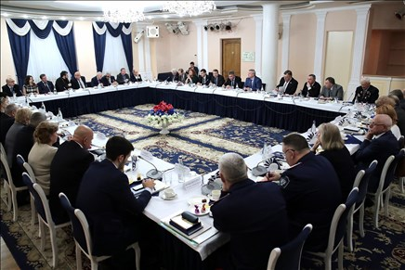
Заседание Общественной палаты Ростовской области Организовать на площадке Общественной палаты Ростовской области публичные слушания по проектам некоммерческих организаций предложил губернатор Василий Голубев сегодня, 28 декабря, на заседании Общественной палаты Ростовской области.
Внимание общества привлекает активная деятельность некоммерческих организаций. С их помощью решаются многие важные для людей проблемы. Так, волонтеры помогают в больницах и приютах, поисковики в ходе «вахт памяти» восстанавливают имена без вести пропавших, большую работу проводят добровольцы по спасению животных.
В текущем году на поддержку региональных НКО из федерального и областного бюджетов направлено более 15 млн рублей. Ещё 55,5 млн рублей привлечено за счёт Фонда президентских грантов.
- Деньги бюджетные, а значит, налогоплательщиков, и люди вправе знать о результатах проектов НКО, - считает Василий Голубев.
Глава региона поручил органам власти и местного самоуправления оказывать максимальное информационное и методическое содействие НКО по участию в конкурсах Фонда президентских грантов.

Данный конкурс позволяет выявлять лучшие муниципальные практики, направленные на улучшение работы в самых различных сферах: культурной и молодежной политике, градостроительстве, коммунальном хозяйстве, одна из важных целей конкурса – формирование кадрового резерва.

3. Мероприятия проведенные Ассоциации «Совет муниципальных образований Ростовской области» за второе полугодие 2016 года.
3.1. Итоги ежегодного конкурса «Лучшее муниципальное образование по информационному взаимодействию с населением».
06 сентября 2017 года подведены итоги ежегодного конкурса «Лучшее муниципальное образование по информационному взаимодействию с населением» в ходе которых Решением Конкурсной комиссией определены победители в конкурсе по двум номинациям: Лучшее муниципальное образование по организации информационного взаимодействия с населением» и «Лучший сайт муниципального образования по организации информационного взаимодействия с населением»:
Заметно возросло участие муниципалитетов в данном конкурсе. Если в 2016 году в конкурсе принимало участие 27 муниципалитетов, то в этом году уже 48. Это самый высокий показатель с момента проведения данного конкурса.
Рассмотрев 48 заявок, поступивших на конкурс «Лучшее муниципальное образование по организации информационного взаимодействия с населением» в двух номинациях: «Лучшее муниципальное образование по организации информационного взаимодействия с населением» и «Лучший сайт муниципального образования по организации информационного взаимодействия с населением», обсудив предоставленные муниципальными образованиями материалы, конкурсная комиссия решила:
В номинации «Лучшее муниципальное образование по организации информационного взаимодействия с населением» среди городских округов:
-признать победителем, занявшим первое место муниципальное образование «Город Азов»;
-признать победителем, занявшим второе место, муниципальное образование «Ростов-на-Дону»;
-признать победителем, занявшим третье место, муниципальное образование «Город Новочеркасск».
В номинации «Лучшее муниципальное образование по организации информационного взаимодействия с населением» среди муниципальных районов:
-признать победителем, занявшим первое место, муниципальное образование «Аксайский район»;
-признать победителем, занявшим второе место, муниципальное образование «Октябрьский район»;
-признать победителем, занявшим третье место, муниципальное образование «Усть-Донецкий район».
В номинации «Лучшее муниципальное образование по организации информационного взаимодействия с населением» среди городских поселений:
- признать победителем, занявшим первое место, муниципальное образование «Каменоломненское городское поселение Октябрьского района»;
-признать победителем, занявшим второе место, муниципальное образование «Морозовское городское поселение Морозовского района». (третье место не присуждено).
В номинации «Лучшее муниципальное образование по организации информационного взаимодействия с населением» среди сельских поселений:
-признать победителем, занявшим первое место, муниципальное образование «Васильево-Ханжоновское сельское поселение Неклиновского района»;
-признать победителем, занявшим второе место, муниципальное образование «Мокрологское сельское поселение Октябрьского района»;
-признать победителем, занявшим третье место, муниципальное образование «Зареченское сельское поселение Песчанокопского района».
В номинации «Лучший сайт муниципального образования по информационному взаимодействию с населением» среди городских округов:
-признать победителем, занявшим первое место, муниципальное образование «Город Ростов-на-Дону»;
-признать победителем, занявшим второе место, муниципальное образование «Город Азов»;
-признать победителем, занявшим третье место, муниципальное образование «Город Новочеркасск».
-В номинации «Лучший сайт муниципального образования по информационному взаимодействию с населением» среди муниципальных районов:
-признать победителем, занявшим первое место, муниципальное образование «Октябрьский район»;
-признать победителем, занявшим второе место, муниципальное образование «Аксайский район»;
-признать победителем, занявшим третье место, муниципальное образование «Мартыновский район».
В номинации «Лучший сайт муниципального образования по информационному взаимодействию с населением» среди городских поселений:
-признать победителем, занявшим первое место, муниципальное образование «Семикаракорское городское поселение Семикаракорского района»;
-признать победителем, занявшим второе место, муниципальное образование «Каменоломненское городское поселение Октябрьского района»;
-признать победителем, занявшим третье место, муниципальное образование «Цимлянское городское поселение Цимлянского района».
В номинации «Лучший сайт муниципального образования по организации информационного взаимодействия с населением» среди сельских поселений:
-признать победителем, занявшим первое место, муниципальное образование «Большелогское сельское поселение Аксайского района»;
-признать победителем, занявшим второе место, муниципальное образование «Артемовское сельское поселение Октябрьского района»;
-признать победителем, занявшим третье место, муниципальное образование «Победенское сельское поселение Волгодонского района».
3.2. 29 сентября в городе Таганроге состоялось заседание Правления Ассоциации «Совет муниципальных образований Ростовской области» с участием заместителя Губернатора Ростовской области Сидаш С.Б., министра культуры области Резванова А.А., заместителя министра жилищно- коммунального хозяйства области Ялтыревой И.В., начальника управления региональной и муниципальной политики Правительства Ростовской области Шаркова Д.Е., на котором были обсуждены следующие вопросы:
- «Об утверждении органами местного самоуправления Ростовской области типовых правил благоустройства территорий»;
- «Об участии муниципальных образований Ростовской области в организации доступа социально ориентированных некоммерческих организаций, осуществляющих деятельность в социальной сфере, к бюджетным средствам, выделяемых на предоставление социальных услуг населению, использовании различных форм поддержки деятельности социально ориентированных некоммерческих организаций»;
- «О поддержке муниципальными образованиями Ростовской области строительства народного военно-исторического музейного комплекса «Самбекские высоты»;
- «Об итогах проведения в 2017 году конкурса Ассоциации «Совет муниципальных образований Ростовской области» на звание «Лучшее муниципальное образование по информационному взаимодействию с населением».
Участники и гости мероприятия посетили Таганрогский государственный литературный и историко-архитектурный музей-заповедник.
Принятые решения направлены в муниципальные образования области, в Правительство и в соответствующие министерства и ведомства области для принятия мер.
3.3. 01 декабря 2017 г. в Кагальницком районе состоялось заседание Правления Ассоциации «Совет муниципальных образований Ростовской области» с участием заместителя министра общего и профессионального образования области Мазаевой., начальника управления региональной и муниципальной политики Правительства Ростовской области Шаркова Д.Е., на котором были обсуждены следующие вопросы:
- «О работе муниципальных образований Ростовской области по сохранению сети учреждений дополнительного образования и увеличению охвата детей услугами данных учреждений»;
- «О деятельности организаций территориального общественного самоуправления муниципальных организаций Ростовской области и их взаимодействии с органами местного самоуправления»;
- «О проведении очередного Общего собрания членов Ассоциации «Совет муниципальных образований Ростовской области»;
- «О плане мероприятий по празднованию 20-летия образования Совета муниципальных образований Ростовской области»;
- «О внесении изменений в решение Правления Ассоциации «Совет муниципальных образований Ростовской области» от 01.04.2009 № 10 «Об организации работы Палат Ассоциации «Совет муниципальных образований Ростовской области».
Для всех участников и гостей мероприятия была организована обзорная экскурсия по центральным объектам станицы Кагальницкой. Присутствующие посетили новый спортивный комплекс с плавательным бассейном, отдел образования, где открыт новый Расчетный центр. В ходе экскурсии состоялось возложение цветов к Мемориалу павших воинов, приуроченное ко Дню Неизвестного солдата.
Принятые решения направлены в муниципальные образования области и в соответствующие министерства и ведомства для принятия мер.
Состоялись заседания Палат Ассоциации «Совет муниципальных образований Ростовской области»:
3.4. 20 сентября 2017 года в Миллеровском городском поселении прошло заседание Палаты городских поселений, где были обсуждены следующие вопросы:
- «О практике формировании бюджета, налогах и налогообложении на примере Миллеровского городского поселения Миллеровского района Ростовской области (с информацией выступил начальник финансово-экономического отдела администрации Миллеровского городского поселения - Усминская И.Н.);
- «Опыт организации ТОС и инновационные технологии организации муниципального хозяйства на примере Миллеровского городского поселения Миллеровского района (с информацией выступил начальник отдела муниципального хозяйства Миллеровского городского поселения - Кугут В.А.). 3.5. 03 октября 2017 года в Чертковском сельском поселении Чертковского района прошло заседание Палаты сельских поселений, где были обсуждены следующие вопросы:
- «О практике формирования бюджета, налогах и налогообложении на примере Чертковского сельского поселения Чертковского района» (с информацией выступила главный бухгалтер администрации Чертковского сельского поселения Щербак О.А.);
- «Опыт работы по благоустройству территории: новые форматы» (с информацией выступила глава администрации Чертковского сельского поселении Безгина Т.М.);
- «Практика исполнения полномочий в сфере культуры: проблемы и пути их решения» (с информацией выступила директор муниципального бюджетного учреждения культуры «Импульс» Аветисян Ю.Ю.).
3.6. 25 октября 2017 года в городе Гуково прошло заседание Палаты городских округов, где были обсуждены следующие вопросы:
- «О проводимой коллективом Государственного бюджетного профессионального образовательного учреждения Ростовской области «Гуковский строительный техникум» работе по патриотическому воспитанию учащихся» (с информацией выступил директор техникума Авилов А.И.);
- «Об опыте реализации программы «Территория опережающего социально-экономического развития в моногороде Гуково» (с информацией выступил первый заместитель главы администрации города Гуково Зарипов А.Х.).
3.7. 27 октября - в городе Донецке прошло заседание Палаты представительных органов городских округов и муниципальных районов, где были обсуждены следующие вопросы:
- «О работе городской Думы города Донецка по обеспечению стратегии социально-экономического развития города Донецка» (с информацией выступил заместитель председателя Палаты, председатель городской Думы – глава города Донецка Тарасенко Ю.Н.);
- «О работе постоянной депутатской комиссии по социальным вопросам, связям с общественными организациями, партиями, движениями, работой со СМИ городской Думы города Донецка» (с информацией выступила председатель данной комиссии Сулаева Е.П.).
В ходе обсуждений состоялся заинтересованный обмен опытом работы по рассмотренным вопросам.
3.8. Исполнительной дирекцией СМО РО совместно с Южно-Российским институтом управления - филиалом РАНХиГС во втором полугодии 2017 года были организованы и проведены следующие мероприятия, связанные с обучением и обменом опытом представителей муниципальных образований области:
- 9 сентября - видеосеминар на тему «Особенности правового статуса выборных должностных лиц органов местного самоуправления: мониторинг законодательства и правоприменительной практики»;
- 22 сентября - научно-практический семинар на тему «Практические аспекты антимонопольного регулирования в сфере местного самоуправления: запреты, ограничения, преференции».
- 23-27 октября - курсы повышения квалификации по тематике стратегического планирования продолжительностью 24 учебных часа;
- 27-28 октября – «Круглый стол» с международным участием на тему «Кадровое обеспечение инвестиционного развития и повышения конкурентоспособности муниципальных образований (лучшие отечественные и зарубежные практики)»;
- 16 ноября - методико-практический семинар на тему «Актуальные вопросы местного самоуправления».
Весь период Исполнительная дирекция Совета муниципальных образований Ростовской области взаимодействовала с Общероссийским Конгрессом муниципальных образований (далее – Конгресс), направляла в муниципалитеты области соответствующие материалы Конгресса.
В частности, Ассоциация «Совет муниципальных образований Ростовской области» была выбрана Конгрессом одним из разработчиков проекта Конгресса «Интерактивная карта 1.0» по блоку «Участие населения в осуществлении местного самоуправления».
В июле исполнительной дирекцией СМО РО направлен в Конгресс разработанный вариант системы показателей, относящихся к данному «блоку», цифровые значения которых будут характеризовать развитие местного самоуправления и визуально отображать соответствующую информацию на интерактивной карте, в том числе:
- в «личном кабинете» конкретного одного муниципалитета;
- в обобщенном виде в масштабе одного вида муниципалитетов одного региона;
- в обобщенном виде в масштабе всех муниципалитетов одного региона или всей страны.
Это даст возможность сравнивать состояние дел, видеть проблемы развития местного самоуправления, оперативно выявлять лучший опыт работы, отражать происходящие изменения.
В настоящее время Ассоциация «Совет муниципальных образований Ростовской области» участвует еще в одном пилотном проекте Конгресса «Партнерство во имя развития».
25 сентября представители СМО РО участвовали в видеоконференции Конгресса, где рассматривался вопрос «О проектах Конгресса», а также в заседании Комитета Конгресса по законодательству, правовым вопросам и муниципальному строительству и заседании Палаты Конгресса сельских поселений.
26-28 сентября исполнительный директор СМО РО Ляхов В.П. принимал участие в работе Межрегионального форума по вопросам развития органов территориального общественного самоуправления, состоявшегося городе Россошь Воронежской области.
Во втором полугодии Ассоциация «Совет муниципальных образований Ростовской области» взаимодействовала с Советом по вопросам местного самоуправления при полномочном представителе Президента Российской Федерации в Южном федеральном округе.
В частности, представители СМО РО принимали участие в заседаниях данного Совета от 10 октября и 23 ноября 2017 года.
Были подготовлены и направлены информации и предложения по следующим вопросам:
- «Об эффективности мер по противодействию коррупции, принимаемых органами местного самоуправления Ростовской области»;
- «О принятии дополнительных мер по развитию территориального общественного самоуправления в Ростовской области»;
- «О ходе реализации приоритетного проекта «Формирование комфортной городской среды» и привлечении населения к участию в решении проблем благоустройства муниципальных образований Ростовской области»;
- «О формах информационного сопровождения деятельности ТОС и анализ лучших практик ТОС в Ростовской области».
07 октября в городе Симферополе состоялось пленарное заседание Координационного Совета участников Соглашения о межмуниципальном сотрудничестве и взаимодействии между Советами муниципальных образований регионов юга России, в котором принимал участие исполнительный директор СМО РО, избранный председателем данного объединения.
В ходе заседания были рассмотрены вопросы концепции пространственного развития городов России, вопросы реализации муниципальной программы «Поддержка и развитие территориального общественного самоуправления в Симферополе на 2017-2021 годы», опыт участия органов местного самоуправления города Симферополя в реализации государственной программы «Патриотическое воспитание граждан Российской Федерации», опыт работы Ассоциации муниципальных образований Республики Крым по взаимодействию с прокуратурой республики.
5 декабря в Донском государственном техническом университете состоялось подписание Соглашения о стратегическом партнерстве и сотрудничестве в области образовательной и научно-исследовательской деятельности между Ассоциацией «Совет муниципальных образований Ростовской области» и Донским государственным техническим университетом, которое подписали Председатель Ассоциации «Совет муниципальных образований Ростовской области» Е.П. Луганцев и ректор Донского государственного технического университета Б.Ч. Месхи.
3.9. 20 декабря 2017 года в Ростовской области создана Палата территориального общественного самоуправления Ассоциации «Совет муниципальных образований Ростовской области»
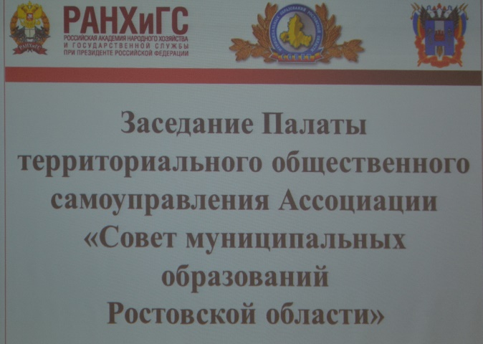
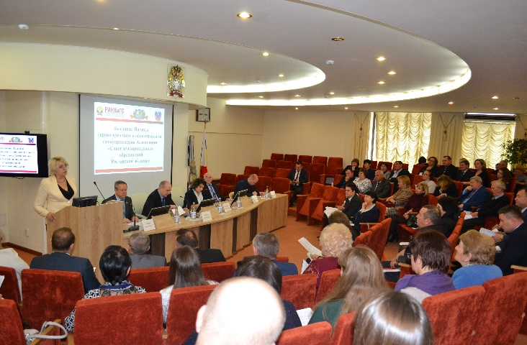
20 декабря 2017 года состоялось первое организационное заседание Палаты территориального общественного самоуправления (ТОС) Ассоциации «Совет муниципальных образований Ростовской области». Участники обсудили модели развития территориального общественного самоуправления, а также избрали председателя палаты. Подавляющим большинством голосов на эту должность была избрана глава администрации Быстрогорского сельского поселения Светлана Николаевна Кутенко.
Как отметил и.о.исполнительного директора Ассоциации «Совет муниципальных образований Ростовской области» Игорь Петрович Маросеев, всего на территории донского региона зарегистрировано 621 ТОС.
Деятельностью ТОС охвачено порядка 165 тыс. человек, что составляет 4% от общей численности населения области. В городских округах создано 364 ТОС, в городских поселениях – 190 ТОС, в сельских поселениях – 67 ТОС.
На сегодняшний день нормативная правовая база для развития ТОС сформирована во всех муниципальных образованиях Дона.
Региональным правительством проводится системная работа по стимулированию работы ТОС. В настоящее время прорабатывается вопрос организации и проведения областного конкурса на звание «Лучшее территориальное общественное самоуправление Ростовской области». Планируется определение победителей в двух категориях участников: I категория – ТОС городского округа, II категория – ТОС городского и сельского поселения.

4. Координационный Совет участников Соглашения о межмуниципальном сотрудничестве и взаимодействии между Советами муниципальных образований регионов Юга России.
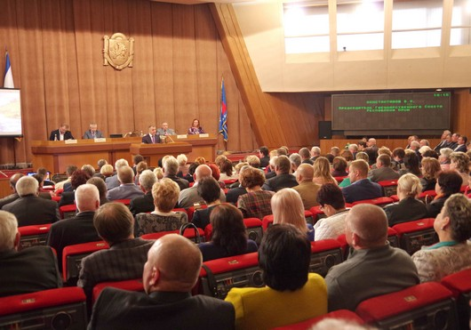
05 октября 2017 года в Государственном Совете Республики Крым прошло Межрегиональное совещание Общероссийского Конгресса муниципальных образований.
Приветствуя представителей Координационного Совета участников Соглашения о межмуниципальном сотрудничестве и взаимодействии между Советами муниципальных образований регионов юга России, глава высшего законодательного органа государственной власти Республики Крым Владимир Андреевич Константинов отметил изменения, которые на сегодняшний день происходят в муниципальных образованиях Крыма.
«Заменены руководители местных органов власти во многих регионах республики. Причины нам хорошо известны. По прошествии трех с половиной лет крымчане не видят существенных изменений. Речь идет не только о заасфальтированных дорогах, отремонтированных школах и детских садах, я говорю об изменении отношения представителей органов власти к жителям республики. Это базовый фактор, о котором многие в своей деятельности забывают. Все ждут денег, полагая, что инвестиции смогут изменить отношение людей к власти. Ничего подобного! Даже в тех регионах, где суммы исчисляются миллиардами, у людей отрицательное отношение к действиям чиновников. Это происходит из-за неискренности власти на местах, говоря честно, ее недобросовестном отношении к своим прямым обязанностям, некачественном предоставлении государственных услуг. Перечень можно продолжать. Построили ли вы новую школу, детский сад – отношение у людей к этому руководителю и к этой власти на месте не меняется. В этом кроется основная проблема в деятельности органов местного самоуправления в Республике Крым – это отношение власти к своим избирателям. Нужно в корне менять такое положение дел», – отметил Председатель Госсовета РК.
По его мнению, речь идет не только о городах и районах. Не лучше обстоят дела и в сельских поселениях.
По словам В.А. Константинова, в республике их свыше 1000 и 250 сельских советов. «При этом, мы не можем выделить из такого числа образований одно образцовое, которое бы стало примером для всех остальных. С одной стороны, есть финансовые вопросы, которые необходимо решать, с другой – отсутствие на селе базовых предприятий, способных обеспечить трудоустройство незанятого населения. Только с решением этих вопросов, мы сможем более уверенно двигаться вперед и развиваться», – подчеркнул глава парламента республики, выразив надежду, что именно Координационный Совет во многом позволит выработать решения и найти ряд ответов на существующие в этом направлении вопросы.
В свою очередь, выступая с приветственным словом, депутат Государственной Думы Федерального Собрания Российской Федерации Виктор Борисович Кидяев рассказал о задачах возглавляемого им Единого общероссийского объединения (конгресса) муниципальных образований, отметив, что «конгресс – это 85 советов муниципальных образований, 6 межрегиональных ассоциаций, более 22 тысяч муниципальных образований субъектов Российской Федерации».
«Объединение сегодня работает над созданием интерактивной карты местного самоуправления России, где будут систематизированы данные по целой системе показателей. Она формируется вместе с ежегодным докладом и представляется Правительству Российской Федерации. Таким образом, мы создаем инструмент измерения состояния и защиты интересов местного самоуправления по всей стране, по каждому региону, по отдельному муниципальному образованию», – заявил В.Б. Кидяев.
Парламентарий также поделился с коллегами из муниципалитетов проблемными вопросами в сфере местного самоуправления, над решением которых работает сегодня конгресс. В частности, речь шла о необходимости передачи в местные бюджеты сбора от упрощенной системы налогообложения, получения муниципалитетами права на организацию добычи и распространение полезных ископаемых, о формировании законодательства о гарантиях муниципальным служащим и о муниципальном контроле. Отдельное внимание было уделено необходимости создания условий для участия сельских поселений в программах по благоустройству.
Кроме того, в рамках заседания были рассмотрены основные тенденции развития законодательства в сфере местного самоуправления в РФ, актуальные вопросы организации системы муниципальной власти, территориальной организации местного самоуправления и территориального общественного самоуправления в России.
В мероприятии приняли участие члены Президиума и депутаты крымского парламента, представители правительства республики, главы муниципальных образований, администраций городов и районов, члены Координационного Совета Юга России – Совета муниципальных образований Южного и Северо-Кавказского Федеральных округов, представители Совета муниципальных образований Пермского края.

4.1. 06 октября 2017 года в крымской столице – городе Симферополе прошло пленарное заседание Координационного Совета участников Соглашения о межмуниципальном сотрудничестве и взаимодействии между Советами муниципальных образований регионов юга России.
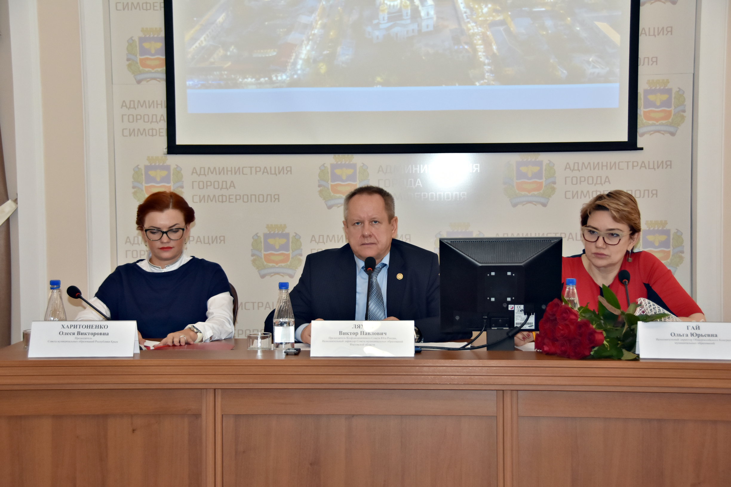
На заседании присутствовали представители 9 из 14 субъектов юга России - участников Соглашения: из Астраханской области, Республики Северная Осетия – Алания, Волгоградской области, Ставропольского края, Кабардино-Балкарской Республики, Краснодарского края, Ростовской области, Республики Крым и Севастополя.
В мероприятии приняла участие исполнительный директор Ассоциации «Единое общероссийское объединение муниципальных образований (Конгресс)» Ольга Юрьевна Гай, председатель Комитета Государственного Совета Республики Крым по вопросам государственного строительства и местного самоуправления Ефим Зисьевич Фикс, заместитель председателя Симферопольского городского совета Елена Александровна Шапилова, назначенный Симферопольским горсоветом глава администрации Симферополя Игорь Михайлович Лукашев. Вел заседание председатель Координационного Совета, исполнительный директор Ассоциации «Совет муниципальных образований Ростовской области» Виктор Павлович Ляхов.
От имени горожан гостей Симферополя приветствовал заместитель председателя Симферопольского городского совета Александр Геннадьевич Мальцев.
Участники заседания обсуждали Концепцию пространственного развития городов России.
Заместитель председателя Симферопольского горсовета выступил Александр Геннадьевич Мальцев с докладом, в котором рассказал о реализации муниципальной программы «Поддержка и развитие территориального общественного самоуправления в Симферополе на 2017-2021 годы», и как результат - о проведении конкурсов, главной целью которых являлась активизация деятельности ТОС по экологическому воспитанию населения.
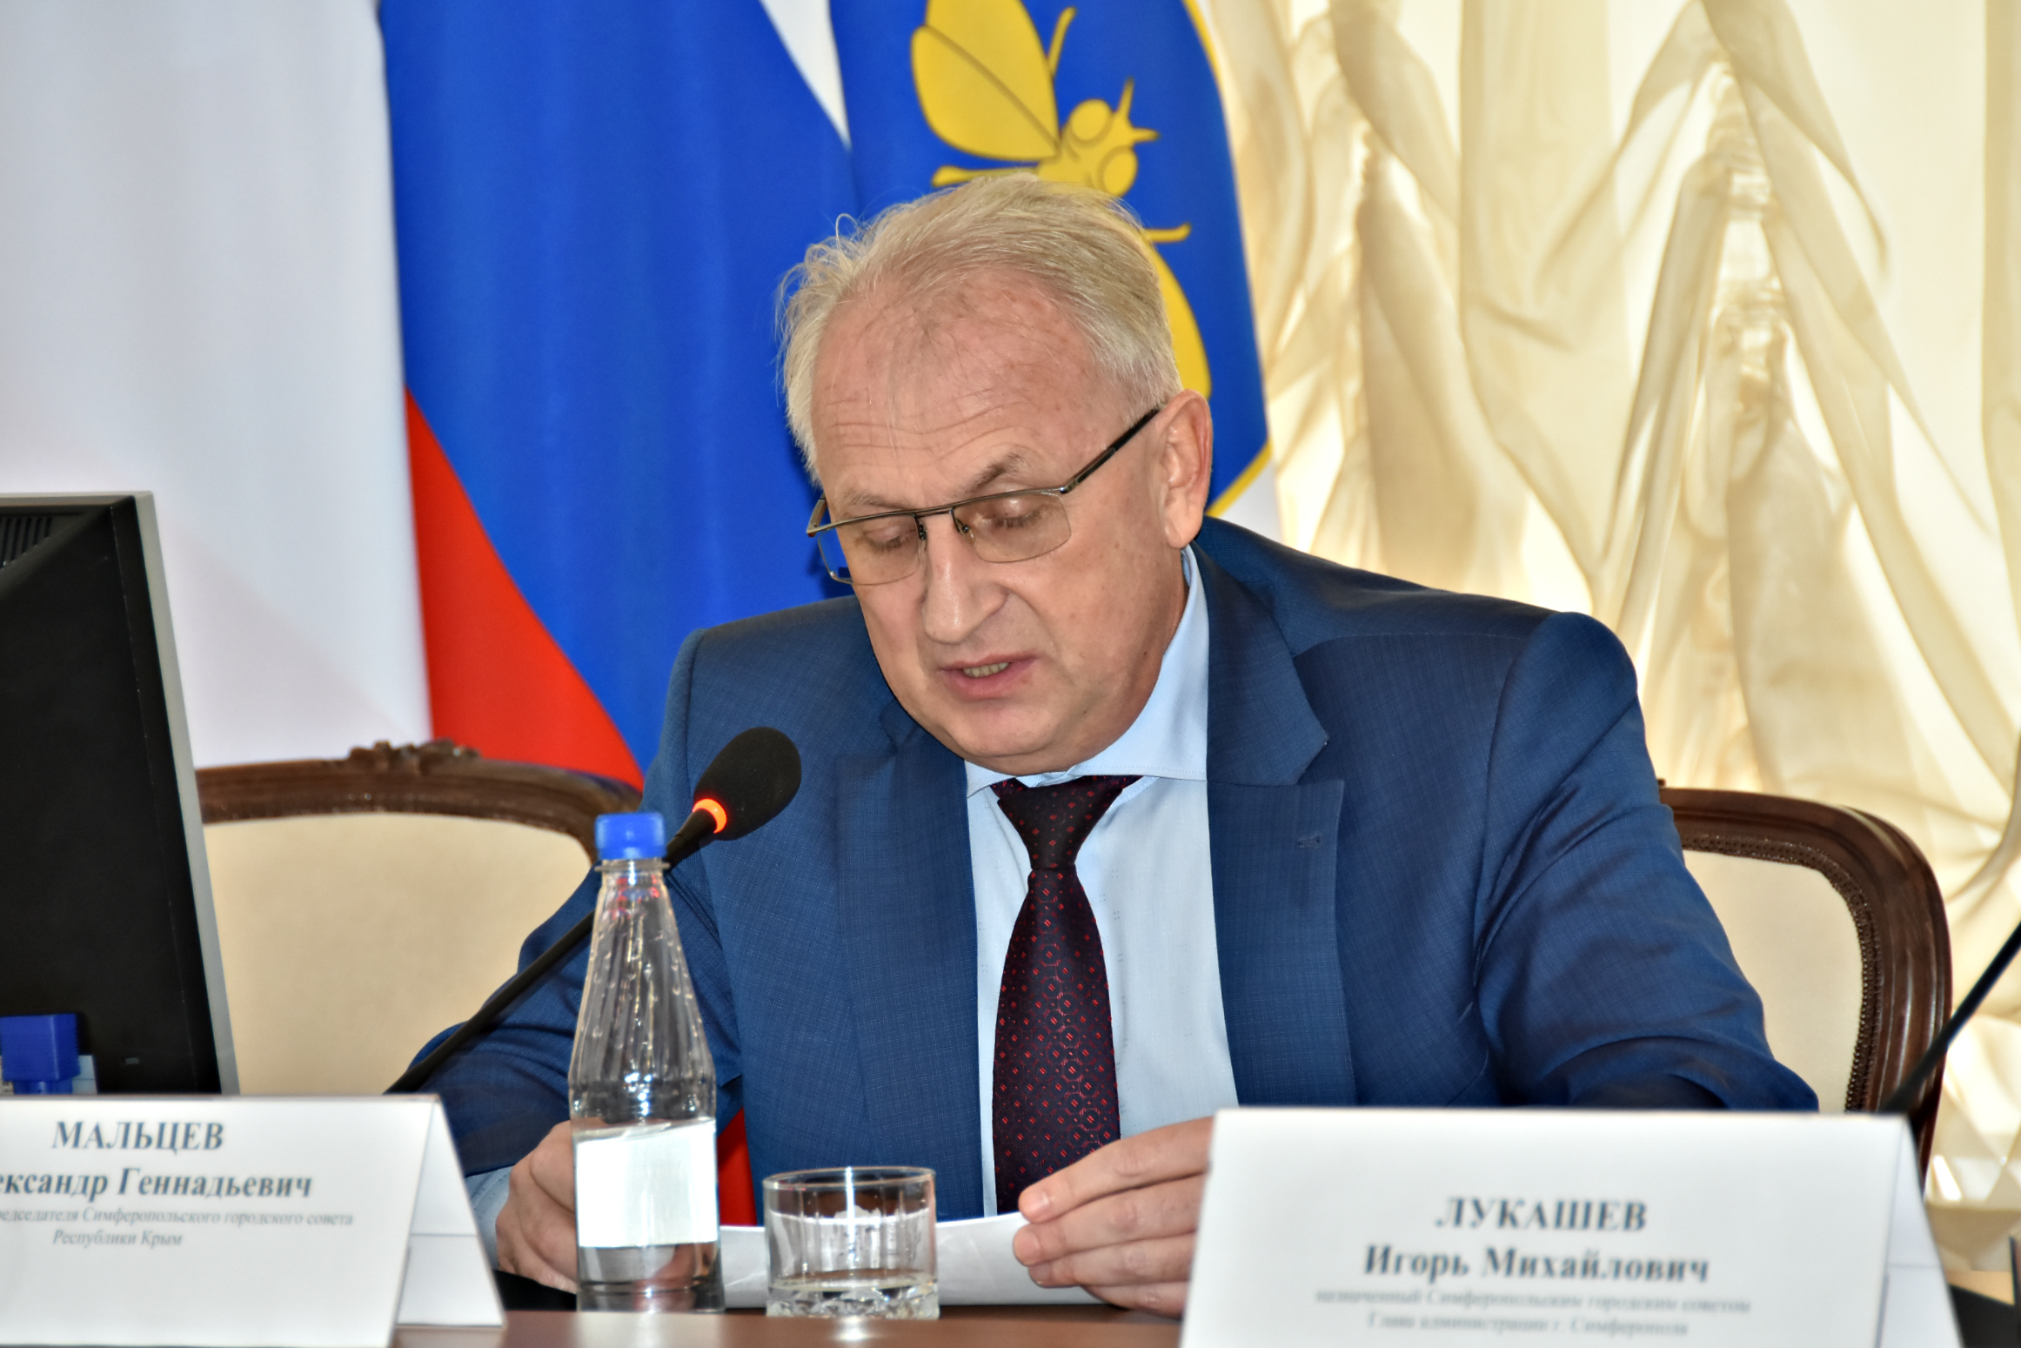
Кроме этого, заместитель председателя горсовета обратил внимание присутствующих на участие крымской столицы в 2017 г. во Всероссийском конкурсе «Лучшая муниципальная практика» в разделе «Градостроительная политика, обеспечение благоприятной среды жизнедеятельности населения и развитие жилищно-коммунального хозяйства».
«Победитель на сегодняшний день не определён, но Симферополь со своим проектом вошёл в состав победителей Республики Крым. На конкурс нами презентовался популярный объект города – Детский парк. Тема муниципальной практики «Создание условий для обеспечения благоприятной, качественной, безопасной, современной, экологичной, общедоступной среды жизнедеятельности населения города Симферополя, рассчитанной на круглогодичное активное использование за счет поэтапного благоустройства территории Детского парка»», - отметил Александр Геннадьевич Мальцев.
По его словам, основная цель проекта – осуществление системных и целенаправленных мер по развитию Симферополя, которая преследует главную задачу – сделать город максимально комфортным, безопасным, здоровым, безбарьерным и удобным для жизни всех категорий граждан.
Также в своем докладе Александр Геннадьевич Мальцев подчеркнул, что с целью обеспечения престижа города, повышения его инвестиционной привлекательности, создания своеобразного и неповторимого архитектурно-художественного облика Симферопольским городским советом принято решение о разработке Концепции развития общественных пространств.
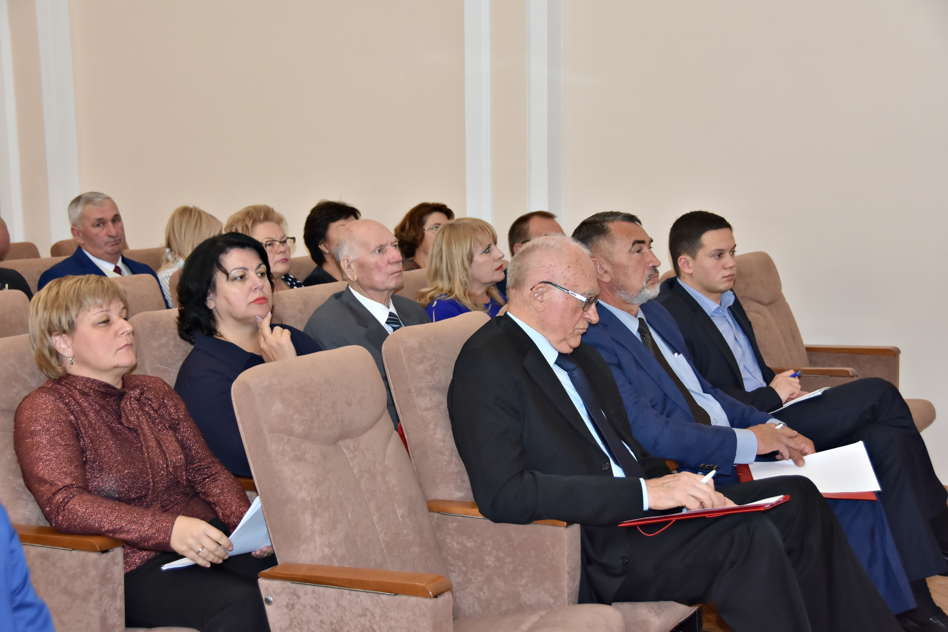
В ходе заседания с докладами об опыте участия органов местного самоуправления в реализации государственной программы «Патриотическое воспитание граждан Российской Федерации» выступили председатель постоянного комитета Симферопольского горсовета по вопросам депутатской деятельности и организации местного самоуправления Валерий Ильичев и начальник управления образования администрации Симферополя Татьяна Ивановна Сухина.
В заключение встречи, собравшиеся заслушали и обсудили доклад исполнительного директора Ассоциации «Совет муниципальных образований Республики Крым» Радмилы Ивановны Голосовой об опыте работы Ассоциации по взаимодействию с прокуратурой республики.
Далее 07 октября 2017 года заседание Координационного Совета продолжилось в городе Севастополе
Подписаны соглашения о сотрудничестве между следующими муниципальными образованиями Ростовской области и муниципальными образованиями города Севастополя - городом Батайском Ростовской области и внутригородским муниципальным округом города Севастополя Качинский муниципальный округ, Усть-Донецким районом Ростовской области и внутригородским муниципальным образованием города Севастополя Балаклавский муниципальный округ, Константиновский городским поселением Ростовской области и внутригородским муниципальным образованием города Севастополя – городом Инкерман в данных соглашениях муниципальный образования учитывая единство целей, схожесть подходов к общим проблемам, руководствуясь обоюдным желанием развивать и углублять сотрудничество между Сторонами, федеральным законодательством действующими на территории Сторон законами и иными нормативными правовыми актами, уставами Сторон заключили вышеуказанные Соглашения в целях:
стремления к взаимовыгодному сотрудничеству, направленному повышение уровня развития местного самоуправления в муниципальных образованиях;
развития торгово-экономических, научно-технических, социальных культурных связей;
увеличения значимости ресурса местной власти;
повышения роли местного самоуправления в развитии институтов гражданского общества.

